2023年度四川省
攀枝花市西区大宝鼎街道办事处单位决算
目录

公开时间：2024年10月25日

第一部分 单位概况
一、主要职责....................................................................................3
二、机构设置....................................................................................4
第二部分 2023年度单位决算情况说明
一、收入支出决算总体情况说明.................................. .......................5
二、收入决算情况说明......................................................................5
三、支出决算情况说明.......................................................................6
四、财政拨款收入支出决算总体情况说明..............................................6
五、一般公共预算财政拨款支出决算情况说明.......................................6
六、一般公共预算财政拨款基本支出决算情况说明...............................10
七、财政拨款“三公”经费支出决算情况说明.......................................11
八、政府性基金预算支出决算情况说明..............................................13
九、国有资本经营预算支出决算情况说明...........................................13
十、其他重要事项的情况说明 .......................................................13
第三部分 名词解释..........................................................................................16
第四部分 附件..................................................................................................21
第五部分 附表..................................................................................................22
一、收入支出决算总表
二、收入决算表
三、支出决算表
四、财政拨款收入支出决算总表
五、财政拨款支出决算明细表
六、一般公共预算财政拨款支出决算表
七、一般公共预算财政拨款支出决算明细表
八、一般公共预算财政拨款基本支出决算明细表
九、一般公共预算财政拨款项目支出决算表
十、政府性基金预算财政拨款收入支出决算表
十一、国有资本经营预算财政拨款收入支出决算表
十二、国有资本经营预算财政拨款支出决算表
十三、财政拨款“三公”经费支出决算表

第一部分 单位概况

部门职责
街道办事处是区政府的派出机关，主要履行推进区域发展、组织公共服务、实施综合管理、领导基层自治、维护安全稳定、动员社会参与等职能，具体如下：
1.贯彻执行党和国家的各项法律、法规、规章以及上级政府的决议、决定，依法管理基层公共事务。
2.负责辖区经济、文化、教育体育、科技、卫生健康、民政、社会保障、民族宗教、住房保障、司法、退役军人、统计 等公共管理和公共服务工作，积极构建公共服务均等化体系，促进社会事业发展。推进“最多跑一次”改革，建立健全群众办事一次办结机制，优化便民服务质量。
3.负责辖区环境保护、秩序治理、物业管理、城乡环境综 合治理等城市管理工作，开展爱国卫生、环境卫生监督检查，营造良好发展环境。整合基层一线执法力量，充分发挥属地管理优势，强化对辖区范围内执法力量的统一指挥和统筹协调。
4.负责辖区平安建设、社会治安综合治理工作，处理群众 来信来访，反映社情民意，建立社会矛盾纠纷排查调处机制，维护社会和谐稳定。
5.负责辖区公共安全，协助做好安全生产、防汛、防火、防灾减灾等应急管理工作，构建公共安全防控体系，建立应对突发紧急事件的处理预案。
6.领导社区居委会建设，指导社区居委会工作，培育、发展社区社会组织，组织社区居民参与社区建设和管理，健全完善自治、法治、德治相结合的城市基层治理体系。
7.牵头协调职能部门及其派出机构，共同处理地区性、综合性社会管理事务。动员辖区各类单位、社会组织和社区居民等社会力量参与基层社会治理，引导辖区单位履行社会责任，统筹辖区资源，实现共建共治共享。
8.完成区委、区政府交办的其他工作。

二、机构设置
攀枝花市西区大宝鼎街道办事处下属二级预算单位3个，其中行政单位0个，参照公务员法管理的事业单位0个，其他事业单位3个。
纳入攀枝花市西区大宝鼎街道办事处2023年度部门决算编制范围的二级预算单位包括：
- 攀枝花市西区大宝鼎街道办事处便民服务中心
- 攀枝花市西区大宝鼎街道办事处党群服务中心
- 攀枝花市西区大宝鼎街道办事处社会治理事务中心

第二部分 2023年度单位决算情况说明
- 收入支出决算总体情况说明
2023年度收、支总计均为636.43万元。与2022年度相比，收、支总计各增加27.39万元，增长4.5%。主要变动原因是项目经费增加。
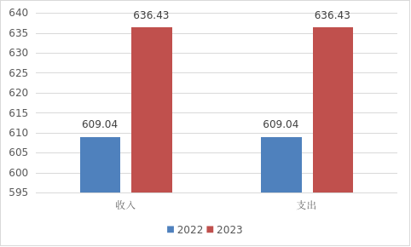
（图1：收、支决算总计变动情况图）
- 收入决算情况说明

2023年度本年收入合计602.08万元，其中：一般公共预算财政拨款收入574.12万元，占95%；政府性基金预算财政拨款收入27.95万元，占5%。
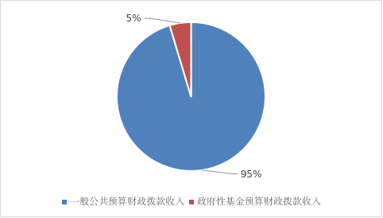
（图2：收入决算结构图）
- 支出决算情况说明

2023年度本年支出合计636.43万元，其中：基本支出503.17万元，占79.06%；项目支出133.26万元，占20.94%。
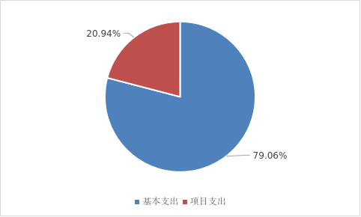

（图3：支出决算结构图）

四、财政拨款收入支出决算总体情况说明
2023年度财政拨款收、支总计均为636.43万元。与2022年度相比，财政拨款收、支总计各增加27.39万元，增长4.5%。主要变动原因是项目经费增加。
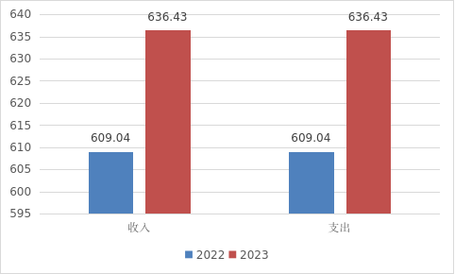
（图4：财政拨款收、支决算总计变动情况）

五、一般公共预算财政拨款支出决算情况说明

（一）一般公共预算财政拨款支出决算总体情况
2023年度一般公共预算财政拨款支出608.48万元，占本年支出合计的95.61%。与2022年度相比，一般公共预算财政拨款支出增加44.81万元，增长7.95%。主要变动原因是人员、项目经费增加。
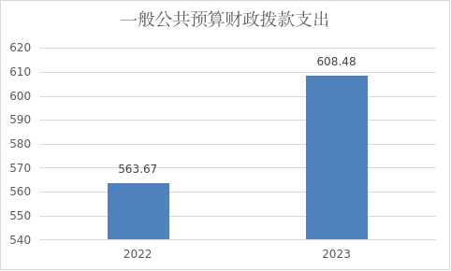
（图5：一般公共预算财政拨款支出决算变动情况）

（二）一般公共预算财政拨款支出决算结构情况
2023年度一般公共预算财政拨款支出608.48万元，主要用于以下方面:一般公共服务支出475.39万元，占78.13%；文化旅游体育与传媒支出5.96万元，占0.98%；社会保障和就业支出34.13万元，占5.61%；卫生健康支出23.25万元，占3.82%；城乡社区支出33.74万元，占5.54%；农林水支出13.04万元，占2.14%；资源勘探工业信息等支出3万元，占0.49%；住房保障支出19.97万元，占3.28%。

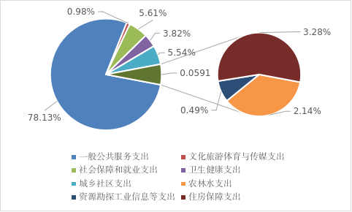
（图6：一般公共预算财政拨款支出决算结构）

（三）一般公共预算财政拨款支出决算具体情况

2023年度一般公共预算支出决算数为608.48，完成预算100%。其中：
1.一般公共服务（类）政府办公厅（室）及相关机构事务（款）行政运行（项）: 支出决算为137.64万元，完成预算100%。
2.一般公共服务（类）政府办公厅（室）及相关机构事务（款）一般行政管理事务（项）: 支出决算为45.44万元，完成预算100%。
3.一般公共服务（类）政府办公厅（室）及相关机构事务（款）信访事务（项）: 支出决算为1万元，完成预算100%。
4.一般公共服务（类）政府办公厅（室）及相关机构事务（款）事业运行（项）: 支出决算为105.31万元，完成预算100%。
5.一般公共服务（类）政府办公厅（室）及相关机构事务（款）其他政府办公厅（室）及相关机构事务支出（项）: 支出决算为183.78万元，完成预算100%。
6.一般公共服务（类）统计信息事务（款）专项统计业务（项）: 支出决算为0.27万元，完成预算100%。
7.一般公共服务（类）纪检监察事务（款）其他纪检监察事务支出（项）: 支出决算为1.89万元，完成预算100%。
8.一般公共服务（类）群众团体事务（款）一般行政管理事务（项）: 支出决算为0.05万元，完成预算100%。
9.文化旅游体育与传媒（类）文化和旅游（款）其他文化和旅游支出（项）: 支出决算为1.2万元，完成预算100%。
10.文化旅游体育与传媒（类）其他文化旅游体育与传媒支出（款）其他文化旅游体育与传媒支出（项）: 支出决算为4.76万元，完成预算100%。
11.社会保障和就业（类）行政事业单位养老支出（款）行政单位离退休（项）: 支出决算为1.02万元，完成预算100%。
12.社会保障和就业（类）行政事业单位养老支出（款）机关事业单位基本养老保险缴费支出（项）: 支出决算为29.84万元，完成预算100%。
13.社会保障和就业（类）行政事业单位养老支出（款）机关事业单位职业年金缴费支出（项）: 支出决算为2.53万元，完成预算100%。
14.社会保障和就业（类）退役军人管理事务（款）拥军优属（项）: 支出决算为0.75万元，完成预算100%。
15.卫生健康（类）公共卫生（款）重大公共卫生服务（项）:支出决算为0.16万元，完成预算100%。
16.卫生健康（类）行政事业单位医疗（款）行政单位医疗（项）:支出决算为7.61万元，完成预算100%。
17.卫生健康（类）行政事业单位医疗（款）事业单位医疗（项）:支出决算为5.9万元，完成预算100%。
18.卫生健康（类）行政事业单位医疗（款）公务员医疗补助（项）:支出决算为5.42万元，完成预算100%。
19.卫生健康（类）行政事业单位医疗（款）其他行政事业单位医疗支出（项）:支出决算为4.16万元，完成预算100%。
20.城乡社区（类）城乡社区管理事务（款）其他城乡社区管理事务支出（项）:支出决算为33.74元，完成预算100%。
21.农林水（类）林业和草原（款）其他林业和草原支出（项）:支出决算为10.04万元，完成预算100%。
22.农林水（类）农村综合改革（款）对村民委员会和村党支部的补助（项）:支出决算为3万元，完成预算100%。
23.资源勘探工业信息等（类）工业和信息产业监管（款）一般行政事务管理（项）:支出决算为3万元，完成预算100%。
24.住房保障（类）住房改革支出（款）住房公积金（项）:支出决算为19.97万元，完成预算100%。

六、一般公共预算财政拨款基本支出决算情况说明
2023年度一般公共预算财政拨款基本支出503.17万元，其中：
人员经费481.28万元，主要包括：基本工资、津贴补贴、奖金、绩效工资、机关事业单位基本养老保险缴费、职业年金缴费、职工基本医疗保险缴费、公务员医疗补助缴费、其他社会保障缴费、住房公积金、其他工资福利支出、生活补助、医疗费补助等。
公用经费21.89万元，主要包括：办公费、水费、电费、差旅费、工会经费、福利费、公务用车运行维护费、其他交通费用等。

七、财政拨款“三公”经费支出决算情况说明

（一）“三公”经费财政拨款支出决算总体情况说明
2023年度“三公”经费财政拨款支出决算为4.53万元，完成预算91%，较上年度减少15.34万元，下降77.2%。决算数小于预算数，主要原因是厉行节约，减少支出。

（二）“三公”经费财政拨款支出决算具体情况说明
2023年度“三公”经费财政拨款支出决算中，因公出国（境）费支出决算0万元，占0%；公务用车购置及运行维护费支出决算4.53万元，占100%；公务接待费支出决算0万元，占0%。具体情况如下：

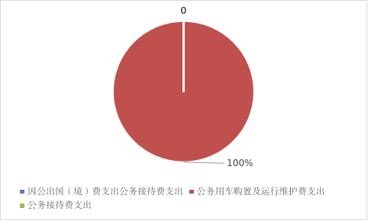

（图7：“三公”经费财政拨款支出结构）

1.因公出国（境）经费支出0万元，完成预算0%。全年安排因公出国（境）团组0次，出国（境）0人。因公出国（境）支出决算与2022年持平。
2.公务用车购置及运行维护费支出4.53万元,完成预算100%。公务用车购置及运行维护费支出决算比2022年度减少15.34万元，下降77.2%。主要原因是减少了公务用车购置支出。
其中：公务用车购置支出0万元。全年按规定更新购置公务用车0辆。截至2023年12月31日，单位共有公务用车2辆，其中：轿车0辆、越野车0辆、载客汽车0辆，皮卡车2辆。
公务用车运行维护费支出4.53万元。主要用于防汛、森林防火等日常工作所需的公务用车燃料费、维修费、过路过桥费、保险费等支出。
3.公务接待费支出0万元，完成预算0%，公务接待费支出决算与上年数据持平。其中：
国内公务接待支出0万元。
外事接待支出0万元。

八、政府性基金预算支出决算情况说明
2023年度政府性基金预算财政拨款支出27.95万元。

- 国有资本经营预算支出决算情况说明
2023年度国有资本经营预算财政拨款支出0万元。

- 其他重要事项的情况说明

（一）机关运行经费支出情况
2023年度，攀枝花市西区大宝鼎街道办事处机关运行经费支出21.89万元，比2022年度减少1.41万元，下降6.05%。主要原因是压缩公用经费，厉行节约。

（二）政府采购支出情况
2023年度，攀枝花市西区大宝鼎街道办事处政府采购支出总额1.46万元，其中：政府采购货物支出1.46万元、政府采购工程支出0万元、政府采购服务支出0万元。授予中小企业合同金额1.46万元，占政府采购支出总额的100%，其中：授予小微企业合同金额1.46万元，占政府采购支出总额的100%。

（三）国有资产占有使用情况
截至2023年12月31日，攀枝花市西区大宝鼎街道共有车辆2辆，其中：主要领导干部用车0辆、机要通信用车0辆、应急保障用车2辆、其他用车0辆，无其他用车用途。单价100万元以上设备（不含车辆）0台（套）。

（四）预算绩效管理情况
根据预算绩效管理要求，本单位在2023年度预算编制阶段，组织对大宝鼎辖区“智慧治理”云平台建设、省预算内基本建设投资计划（攀枝花市西区妇女灵活就业示范基地建设）2个项目开展了预算事前绩效评估，对2个项目编制了绩效目标，预算执行过程中，选取2个项目开展绩效监控，组织对2个项目开展绩效自评，绩效自评表详见第四部分附件。
组织对2023年度一般公共预算、政府性基金预算全面开展绩效自评，形成攀枝花市西区大宝鼎街道办事处部门整体（含部门预算项目）绩效自评报告，其中，攀枝花市西区大宝鼎街道办事处部门整体（含部门预算项目）绩效自评得分为100分，绩效自评综述：支出绩效总体良好，各项目标基本达到了相应时期执行进度，使财政收支预算执行都得到了良好的制度保障和实施效果。省预算内基本建设投资计划预算项目绩效自评得分为100分，绩效自评综述：从经济上该项目发挥了在经济健康发展中的积极作用，持续做好街道项目工作，完成全年项目工作指标、从社会效益上发挥了解决辖区民生问题，完成惠民目标，提高居民幸福感、从生态上为辖区提供良好的生态环境，提高妇女居家就业环境质量、从可持续效益上推动经济持续健康发展，从服务对象满意度对服务对象进行抽样调查满意度达到基本满意；大宝鼎辖区“智慧治理”云平台建设预算项目绩效自评得分为100分，绩效自评综述：项目效果总体上具有可持续性，大宝鼎辖区“智慧治理”云平台建设项目效果总体上具有可持续性，主要体现在以下两方面：一是持续为辖区提供信息化和智能化管理服务。二是持续为辖区居民提供政务服务协同化、社区管理智能化、居民生活便捷化的服务。绩效自评报告详见附件。

- 名词解释

1.财政拨款收入：指单位从同级财政部门取得的财政预算资金。
2.事业收入：指事业单位开展专业业务活动及辅助活动取得的收入。
3.其他收入：指单位取得的除上述收入以外的各项收入。
4.使用非财政拨款结余（含专用结余）：指事业单位使用以前年度积累的非财政拨款结余弥补当年收支差额的金额。
5.年初结转和结余：指以前年度尚未完成、结转到本年按有关规定继续使用的资金。
6.结余分配：指事业单位按照会计制度规定缴纳的所得税、提取的专用结余以及转入非财政拨款结余的金额等。
7.年末结转和结余：指单位按有关规定结转到下年或以后年度继续使用的资金。
8.基本支出：指为保障机构正常运转、完成日常工作任务而发生的人员支出和公用支出。
9.项目支出：指在基本支出之外为完成特定行政任务和事业发展目标所发生的支出。
10.“三公”经费：指部门用财政拨款安排的因公出国（境）费、公务用车购置及运行费和公务接待费。其中，因公出国（境）费反映单位公务出国（境）的国际旅费、国外城市间交通费、住宿费、伙食费、培训费、公杂费等支出；公务用车购置及运行费反映单位公务用车车辆购置支出（含车辆购置税）及租用费、燃料费、维修费、过路过桥费、保险费等支出；公务接待费反映单位按规定开支的各类公务接待（含外宾接待）支出。
11.机关运行经费：为保障行政单位（含参照公务员法管理的事业单位）运行用于购买货物和服务的各项资金，包括办公及印刷费、邮电费、差旅费、会议费、福利费、日常维修费、专用材料及一般设备购置费、办公用房水电费、办公用房取暖费、办公用房物业管理费、公务用车运行维护费以及其他费用。
12.一般公共服务支出（类）政府办公厅（室）及相关机构事务（款）行政运行（项）：反映行政单位（包括实行公务员管理的事业单位）的基本支出。
13.一般公共服务支出（类）政府办公厅（室）及相关机构事务（款）一般行政管理事务（项）：反映行政单位（包括实行公务员管理的事业单位）未单独设置项级科目的其他项目支出。
14.一般公共服务支出（类）政府办公厅（室）及相关机构事务（款）信访事务（项）：反映各级政府用于接待群众来信来访方面的支出。
15.一般公共服务支出（类）政府办公厅（室）及相关机构事务（款）事业运行（项）：反映事业单位的基本支出，不包括行政单位（包括实行公务员管理的事业单位）后勤服务中心、医务室等附属事业单位。
16.一般公共服务支出（类）政府办公厅（室）及相关机构事务（款）其他政府办公厅（室）及相关机构事务支出（项）：反映除上述项目以外的其他政府办公厅（室）及相关机构事务支出。
17.一般公共服务支出（类）统计信息事务（款）专项统计业务（项）：反映各级统计机关在日常业务之外开展专项统计工作的支出。
18.一般公共服务支出（类）财政事务(款）其他财政事务支出（项）：反映除上述项目以外其他财政事务方面的支出。
19.一般公共服务支出（类）群众团体事务(款）其他群众团体事务支出（项）：反映除上述项目以外其他用于群众团体事务方面的支出。
20.一般公共服务支出（类）其他共产党事务支出(款）一般行政管理事务（项）：反映行政单位（包括实行公务员管理的事业单位）未单独设置项级科目的其他项目支出。
21.文化旅游体育与传媒支出（类）文化和旅游（款）群众文化（项）：反映群众文化方面的支出，包括基层文化馆（站）、群众艺术馆支出等。
22.文化旅游体育与传媒支出（类）文化和旅游（款）其他文化和旅游支出（项）：反映除上述项目以外其他用于文化和旅游方面的支出。
23.文化旅游体育与传媒支出（类）其他文化旅游体育与传媒支出（款）其他文化旅游体育与传媒支出（项）：反映除上述项目以外其他用于文化旅游体育与传媒方面的支出。
24.社会保障和就业支出（类）行政事业单位养老支出（款）行政单位离退休（项）: 指行政单位（包括实行公务员管理的事业单位）开支的离退休支出。
25.社会保障和就业支出（类）行政事业单位养老支出（款）机关事业单位基本养老保险缴费支出（项）：指机关事业单位实施养老保险制度有单位缴纳的基本养老保险费支出。
26.卫生健康支出（类）行政事业单位医疗支出（款）行政单位医疗（项）：反映财政部门安排的行政单位（包括实行公务员管理的事业单位、下同）基本医疗保险缴费经费，未参加医疗保险的行政单位的公费医疗经费，按国家规定享受离休人员、红军老战士待遇人员的医疗经费。
27.卫生健康支出（类）行政事业单位医疗支出（款）事业单位医疗（项）：反映财政部门安排的事业单位基本医疗保险缴费经费，未参加医疗保险的事业单位的公费医疗经费，按国家规定享受离休人员待遇的医疗经费。
28.卫生健康支出支出（类）行政事业单位医疗支出（款）公务员医疗补助：反映财政部门安排的公务员医疗补助经费。
29.城乡社区支出（类）城乡社区管理事务（款）其他城乡社区管理事务支出（项）：反映除上述项目以外其他用于城乡社区管理事务方面的支出。
30.城乡社区支出（类）国有土地使用权出让收入安排的支出（款）土地开发支出（项）：反映新疆生产建设兵团和地方政府用于前期土地开发性支出以及前期土地开发相关的费用支出。
31.农林水支出（类）农村综合改革（款）对村民委员会和村党支部的补助（项）：反映各级财政对村民委员会和村党支部的补助支出，以及支持建立县级基本财力保障机制安排的村级组织运转奖补资金。
32.住房保障支出（类）住房改革支出（款）住房公积金（项）：指行政事业单位按人力资源和社会保障部、财政部规定的基本工资和津贴补贴以及规定比例为职工缴纳的住房公积金。

第四部分 附件

附表：部门预算项目支出绩效自评表（2023年度）

第五部分 附表

一、收入支出决算总表

二、收入决算表

三、支出决算表

四、财政拨款收入支出决算总表

五、财政拨款支出决算明细表

六、一般公共预算财政拨款支出决算表

七、一般公共预算财政拨款支出决算明细表

八、一般公共预算财政拨款基本支出决算表

九、一般公共预算财政拨款项目支出决算表

十、政府性基金预算财政拨款收入支出决算表

十一、国有资本经营预算财政拨款收入支出决算表

十二、国有资本经营预算财政拨款支出决算表

十三、财政拨款“三公”经费支出决算表

